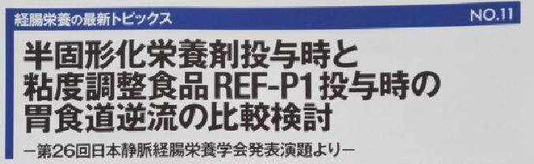
经肠营养相关最新课题
半固体营养剂给药时同粘度调整食品蕊福平给药时的胃食道逆流的比较考察
－引用自第26期日本静脉经肠营养学会发表讲题－

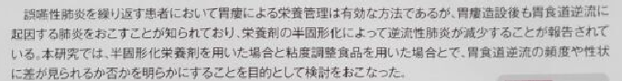
对于重复误咽性肺炎患者来说，通过胃瘘进行营养管理是一项有效的方法。但是，即使在胃瘘造設之后，也可能产生起因于胃食道逆流的肺炎，据报告，通过营养剂的半固体化，可以减少逆流性肺炎发生的可能性。本研究中，使用半固体营养剂的情况和使用粘度调整食品的情况相比，胃食道逆流的频率以及性状方面是否有明显的差异。本研究以考察这个问题为目的。
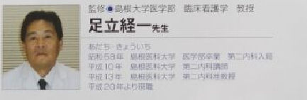
监修●岛根大学医学部 临床看护学 教授
足立经一 医师
adachi kyoichi
1983年 毕业于岛根医科大学 医学部 加入第二内科
1998年 岛根医科大学 第二内科讲师
2001年 岛根医科大学 第二内科教授
2008年开始转入现职

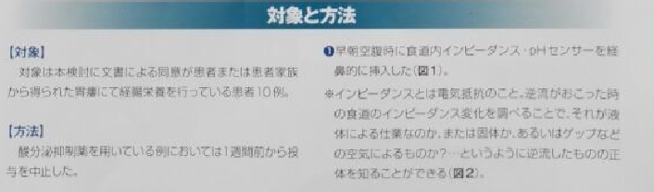
对象及方法
【对象】
本研究对象为10例患有胃瘘且实施经肠营养的患者，该患者均得到患者本人或患者家属的书面同意。
【方法】
正在使用酸分泌抑制药物的患者均从1周之前中止给药。
①早晨空腹时经鼻插入食道内阻抗pH值传感器（图1）。
※阻抗是指电阻。调查在实施逆流时，食道的电阻变化。这究竟是液体规格，还是固体？或是等气体？……可以了解实施逆流的真实情况（图2）。

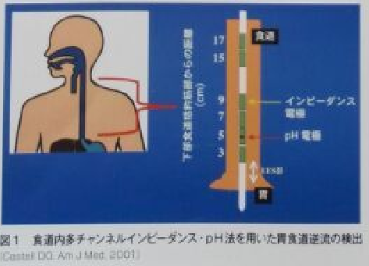
食道
电阻
pH电极
胃
图1 采用食道内多频电阻、pH法的胃食道逆流检测
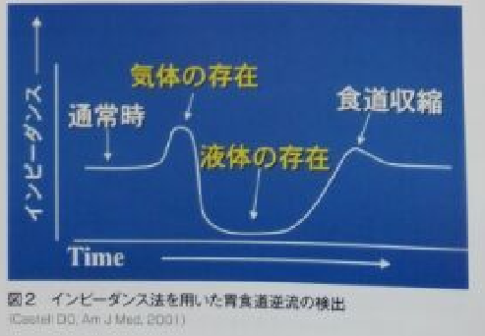
电阻 通常情况 气体的存在 液体的存在 食道收缩
图2 采用电阻法的胃食道逆流检测

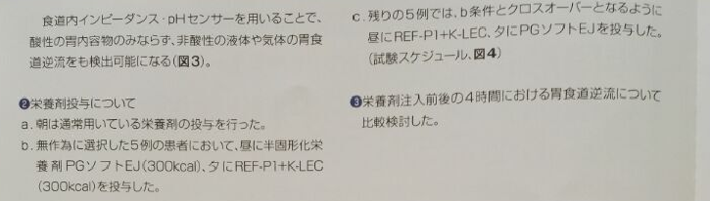
通过使用食道内电阻、pH值传感器，不仅可以检测酸性的胃部内容物，还可以检测非酸性液体及气体的胃食道逆流症状（图3）。
②关于营养剂给药
a、早晨给药通常使用的营养剂。
b、以随机选择的5例患者，中午给药半固体营养剂PG soft EJ（300kcal），傍晚给药蕊福平+K-LEC（300kcal）。
c、对于剩余的5例患者，中午给药蕊福平+K-LEC，傍晚给药PG soft EJ，以达到b条件和交叉（试验日程、图4）
③对注入营养剂前后4小时的胃食道逆流进行比较考察。

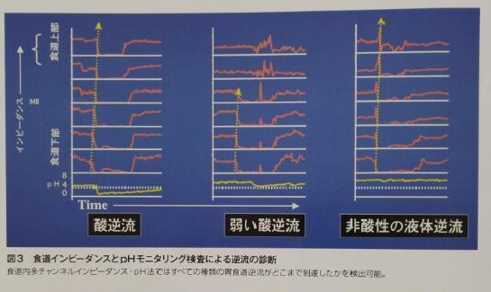
电阻
食道上部
食道下部
酸逆流
弱酸逆流
非酸性液体逆流

图3 食道电阻及pH值监测逆流诊断
采用食道内多频电阻、pH法，可以检测到所有种类的胃食道逆流分别达到什么位置。

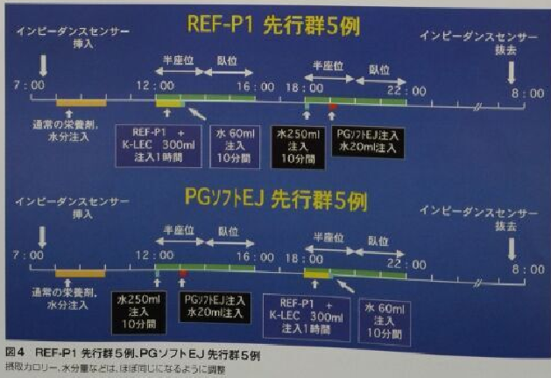
蕊福平 5例先行群
从左至右：
插入电阻传感器
半座位
卧位
半座位
卧位
拔掉电阻传感器

注入通常营养剂、水分
注入300ml蕊福平+K-LEC，1小时
注入60ml水，10分钟
注入250ml水，10分钟
注入PG soft EJ、注入20ml水

PG soft EJ 5例先行群
从左至右：
插入电阻传感器
半座位
卧位
半座位
卧位
拔掉电阻传感器
注入通常营养剂、水分
注入250ml水，10分钟
注入PG soft EJ、注入20ml水
注入300ml蕊福平+K-LEC，1小时
注入60ml水，10分钟
图4 蕊福平 5例先行群、PG soft EJ 5例先行群
调整摄取的卡路里和水分等，确保大体同量

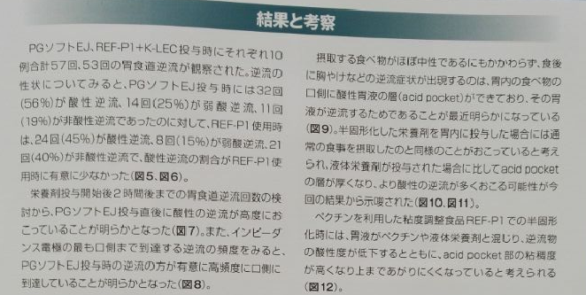
结果和考察
给药PG soft EJ 、蕊福平+K-LEC时，10例患者中，分别观察到57次、53次胃食道逆流现象。关于逆流的性状，给药PG soft EJ时，其中32次（56%）为酸性逆流，14次（25%）为弱酸逆流，11次（19%）为非酸性逆流。而使用蕊福平时，其中24 次（45%）为酸性逆流，8次（15%）为弱酸逆流，21次（40%）为非酸性逆流。关于酸性逆流的比例，使用蕊福平时出现次数较少（图5、图6）。
通过对开始给药营养剂后2小时内的胃食道逆流次数进行检讨，发现给药PG soft EJ后的酸性逆流非常之高（图7）。此外，从到达电阻电极口最近距离的逆流发生频率来看，明显PG soft EJ给药时的逆流到达电机口的频率最高（图8）。
最近研究发现，虽然摄取的食物大体都为中性的，但是进食过后出现胃灼烧等逆流症状，这是因为胃部食物的口侧形成酸性胃液层（acid pocket），其胃液发生逆流（图9）。通过此次结果来看，将半固体营养剂给药至胃部时，发生和通常摄取食物相同的现象，同给药液体营养剂相比，acid pocket层较厚，可能发生更为酸性的逆流现象（图10、11）。利用琼胶的年度调整食品——蕊福平进行半固化时，胃液同琼脂及液体营养剂混合，逆流物的酸度下降的同时，acid pocket部位的粘稠度上升，因此导致很难向上移动（图12）。
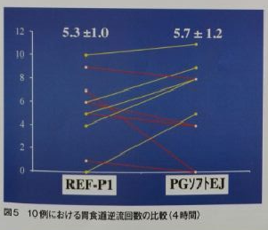
蕊福平 PG soft EJ
图5 10例患者胃食道逆流次数的比较（4小时）
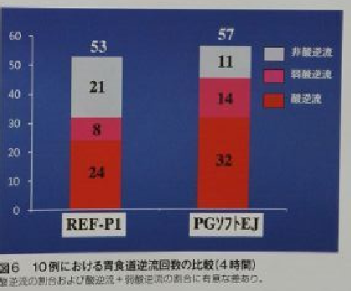
非酸性逆流
弱酸逆流
酸逆流

蕊福平 PG soft EJ

图6 10例患者胃食道逆流次数的比较（4小时）
酸逆流比例及酸逆流+弱酸逆流的比例之间有非偶然差。

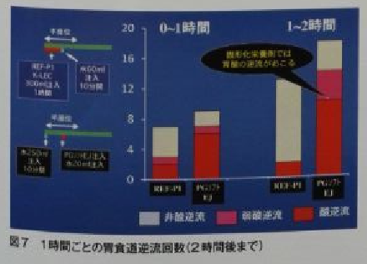
0-1小时 1-2小时
非酸性逆流
弱酸逆流
酸逆流

图7 每个1小时的胃食道逆流次数（直至2小时后）
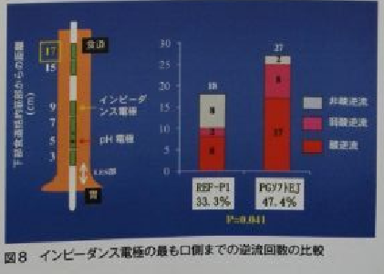
食道
电阻电极
pH电极
胃

非酸性逆流
弱酸逆流
酸逆流

图8 电阻电极到达最靠近开口位置的逆流次数比较
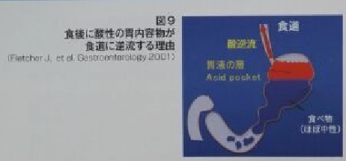
图9 进食后酸性胃部内容物逆流至食道的原因
食道
酸逆流
胃液层 acid pocket
食物（几乎中性）
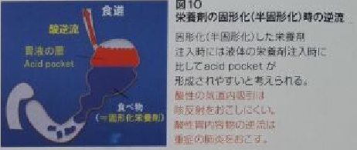
图10 营养剂固化（半固化）时的逆流
固化（半固化）的营养剂在注入时，同注入液体营养剂时相比，acid pocket更容易形成。
酸性食道内吸引很难引起？反射。
酸性胃部内容物的逆流引起严重肺炎。
食道
酸逆流
胃液层 acid pocket
食物（固化营养剂）

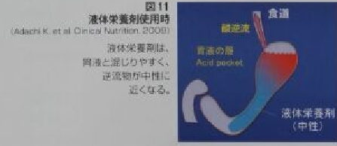
图11 使用液体营养剂时
液体营养剂容易同胃液混合，逆流物接近中性。
食道
酸逆流
胃液层 acid pocket
液体营养剂（中性）

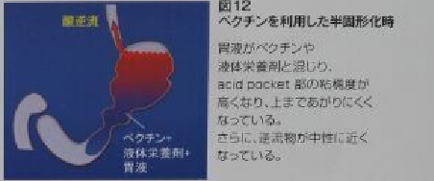
图12 利用琼脂进行半固化时
胃液同琼脂及液体营养剂混合，acid pocket部位的粘稠度上升，很难再向上移动。
进而，逆流物接近中性。
酸逆流
琼脂+液体营养剂+胃液
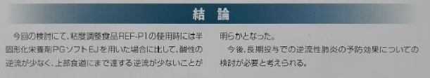
结论
在本次研究当中发现，使用粘度调整食品REF-PI时，同使用半固化营养剂PG soft EJ时相比，酸性逆流较少，到达上部食道的逆流较少。
今后有必要对长期给药带来的逆流性肺炎的预防效果进行研究。
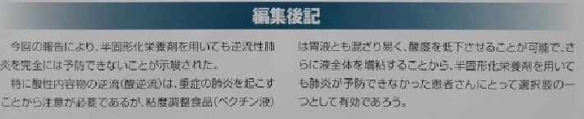
编后记
通过本次报告可知，即使使用半固体营养剂，也无法完全预防逆流性肺炎。
特别是关于酸性内容物的逆流（酸逆流），由于会引起严重的肺炎，因此有必要引起注意。但是，粘度调整食品（琼脂液）很容易同胃液混合，有可能降低酸度，进而增加液体整体的粘稠度。因此，对于即使使用半固体营养剂也无法预防肺炎的患者来说，这是一项较为有效的选择。
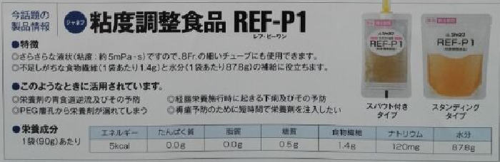
带喷头型 标准型

本人气产品信息
粘度调整食品 蕊福平
●特点
○粗糙的液体（粘度：约5mPa-s），因此也可用于8Fr.的细管中。
○有效补给容易缺失的食物纤维（每袋1.4g）和水分（每袋87.8g）。
●可以在以下情况下有效利用
○营养剂胃食道逆流及其预防
○实施经肠营养时发生的腹泻及其预防
○PEG瘘孔泄漏营养剂的情况
○为预防胃瘘而在短时间内注入营养剂的情况
●营养成分
每袋（90g）所含
能量 | 蛋白质 | 脂肪 | 糖分 | 食物纤维 | 钠 | 水分
5kcal | 0.0g | 0.0g | 0.5g | 1.4g | 120mg | 87.8g

★经肠营养最新课题 11号
■发行日期 2011年11月21日
■编辑、发行 JEFF CORPORATION株式会社 邮编105-0012
东京都港区芝大门1-3-11 YSK大厦 7F TEL：03-3578-0303
■作者 岛根大学医学部 临床看护学 教授 足立经一 医师

